Сведения о детских общественных объединениях и органах ученического самоуправления
МБОУ «Ямбухтинская средняя общеобразовательная школа» Таблица 1

Союз наследников Татарстана (СНТ)(возрастные группы | Научные общества учащихся НОУ | Творческие, досуговые объединения учащихся по интересам | Отряды ЮИД | Отряды ЮДПД | Движение КВН | Волонтерское движение | Тимуровское движение | Скауты | ДРД | Детское экологическое движение | Движение начинающих журналистов | Поисковые отряды | Реализация программ СНТ | Всего
1 | 2 | 3 | 4 | 5 | 6 | 7 | 8 | 9 | 10 | 11 | 12 | 13 | 14 | 15
Следопыты(1-4 классы) | 0 | 0 | 0 | 0 | 0 | 0 | 0 | 0 | 0 | 0 | 0 | 0 | 0 | 0
Наследники(5-9) | 0 | 1(Кружок «Умелые руки») | 1 | 0 | 0 | 0 | 1 | 0 | 0 | 0 | 0 | 0 | 0 | 1
Наследники и отрядные вожатые(10-11классы) | 0 | 1(кружок «Умелые руки») | 1 | 0 | 0 | 1 | 0 | 0 | 0 | 0 | 0 | 0 | 0 | 2

Союз наследников Татарстана (СНТ)(возрастные группы | Научные общества учащихся НОУ | Творческие, досуговые объединения учащихся по интересам | Отряды ЮИД | Отряды ЮДПД | Движение КВН | Волонтерское движение | Тимуровское движение | Скауты | ДРД | Детское экологическое движение | Движение начинающих журналистов | Поисковые отряды | Реализация программ СНТ | Всего
1 | 2 | 3 | 4 | 5 | 6 | 7 | 8 | 9 | 10 | 11 | 12 | 13 | 14 | 15
Другие ДОО (1-4 классы) | 0 | 0 | 0 | 0 | 0 | 0 | 0 | 0 | 0 | 0 | 0 | 0 | 0 | 0
Другие ДОД(5-9классы) | 0 | 0 | 1 | 0 | 0 | 0 | 1 | 0 | 0 | 0 | 0 | 0 | 0 | 0
Другие ДОД (10-11классы) | 0 | 0 | 0 | 0 | 0 | 0 | 0 | 0 | 0 | 0 | 0 | 0 | 0 | 0
Органы ученичес-кого-самоуправления(1-4 классы) | 0 | 0 | 0 | 0 | 0 | 0 | 0 | 0 | 0 | 0 | 0 | 0 | 0 | 0
Органы ученического самоуправления (5-9 классы) | 0 | 1 | 1 | 0 | 0 | 0 | 1 | 0 | 0 | 0 | 0 | 0 | 0 | 3
Органы ученического самоуправления (10-11 классы) | 0 | 1 | 0 | 0 | 0 | 1 | 0 | 0 | 0 | 0 | 0 | 0 | 0 | 2

Охват детей детским общественными организациями в %
 | Количество учащихся в школе | Количество участников детского движения | %
1-4 классы | 3 | 0 | 0
5-9 классы | 18 | 18 | 100%
10-11 КЛАССЫ | 6 | 6 | 100%

№П.П | Территория | Наименование образовательной организации и адрес, е-mailконтактные телефоны образовательной организации | Название детской общественной организации, школьного ученического самоуправления | Направление деятельности ДОО, школьных ученических самоуправлений | ФИО, должность руководителя ДОО, школьных ученических самоуправлений | Контактные данные руководителя ДОО, школьных ученических самоуправлений | Количество участников ДОО, органов школьного ученического самоуправления |  |  | Дата создания ДОО, органов школьных ученических самоуправлений
 |  |  |  |  |  |  | 2-4кл | 5-9кл | 10-11кл
1 | МБОУ «Ямбухтинская СОШ» | С. Ямбухтино, ул.Школьная, дом 7. yambuhtino@mail.ru,тел: 8-834-47 38-3-20 | «Мы» |  | Галяутдинова Р.Х., ЗДВР | Тел:89376165898 | 0 | 18 | 6 | 05.09.2007

- Устав ДОО, ШУС-нет
- Фотографии ШУС-5 штук
- Эмблема(фото)-есть, флага-нет
- Форма одежды-школьная форма
- Актив (ФИО)
- Председатель ученического самоуправления «Мы»: Сафина Диляра

Рабочие органы самоуправления
Планируют и организуют деятельность учащихся по конкретному направлению, организуют и оценивают результаты соревнования учащихся в общественно полезной и досуговой деятельности.
Отдел науки и образования  Сафина Диляра | Отвечает за:  - создание условий для учебной деятельности школьников;  - сбор информации об учебном процессе;  - проверку дневников, учебников;  - проведение интеллектуального марафона.
Отдел культуры и досуга  Галяутдинова Илюза | Отвечает за подготовку и проведение:  - вечеров отдыха, праздников, фестивалей;  - интеллектуальных игр, выставок, конкурсов;  - театральных постановок.
Отдел здравоохранения и спорта  Шафигуллин Ранис | Отвечает за:  - подготовку и проведение спортивных соревнований;  - участие в общегородских спортивных мероприятиях;  - сбор информации о спортивных достижениях учащихся школы.
Отдел труда и заботы  ЗиганшинРамиль | Отвечает за:  - уборку помещений в конце четверти;  - распределение классов для дежурства по школе;  - помощь администрации в обеспечении порядка в школе;  - проведение субботников;  - оказание помощи младшим, заботу о ветеранах.
Информационный отдел  Сибагатова Алсиня | Отвечает за:  - формирование имиджа школы;  - выпуск школьной газеты;  - обмен информацией с другими организациями.
Отдел правопорядка  Карипова Гулюза | Отвечает за:  - охрану порядка на школьных вечерах;  - ознакомление учащихся школы с правилами безопасного поведения;  - осуществление контроля за выполнением требований внутреннего распорядка
Отдел «Экодом»  Шафигуллина Альбина | Отвечает за:  - дежурство по школе;  - Озеленение школы;
Отдел «Тимуровской и волонтерской работы»  Хусаинов Данияр | Отвечает за:  Помощь пожилым людям, ветеранам тыла, ветеранам педагогического труда.

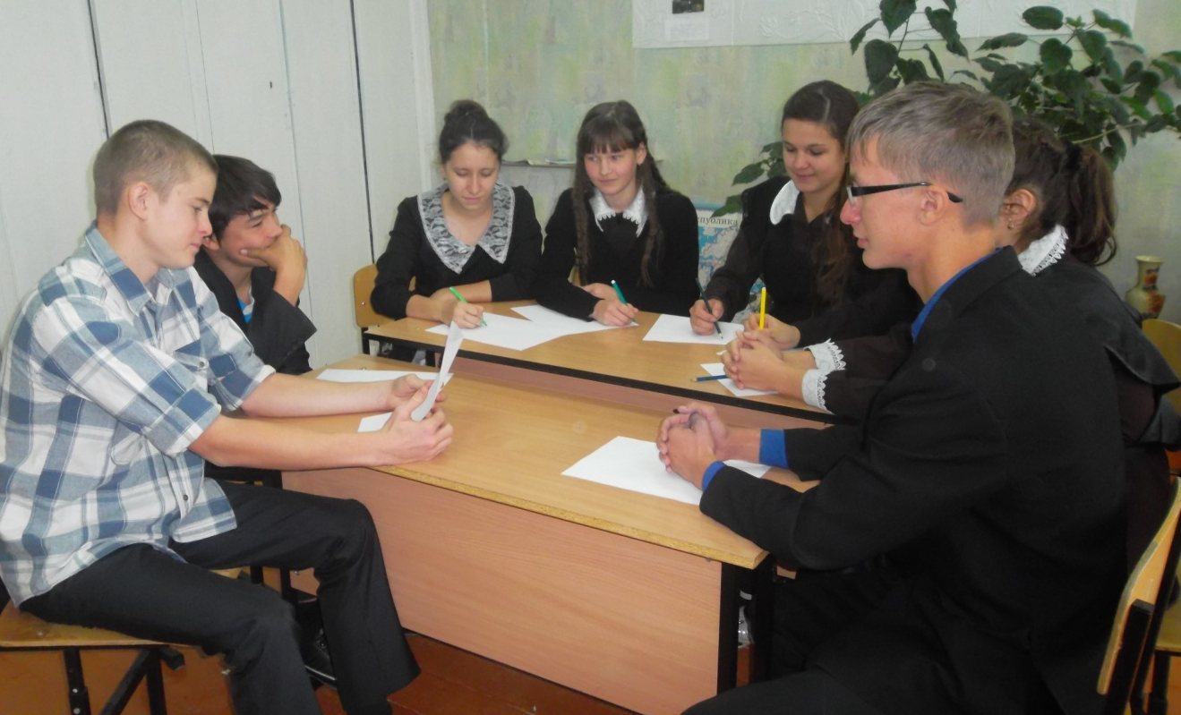

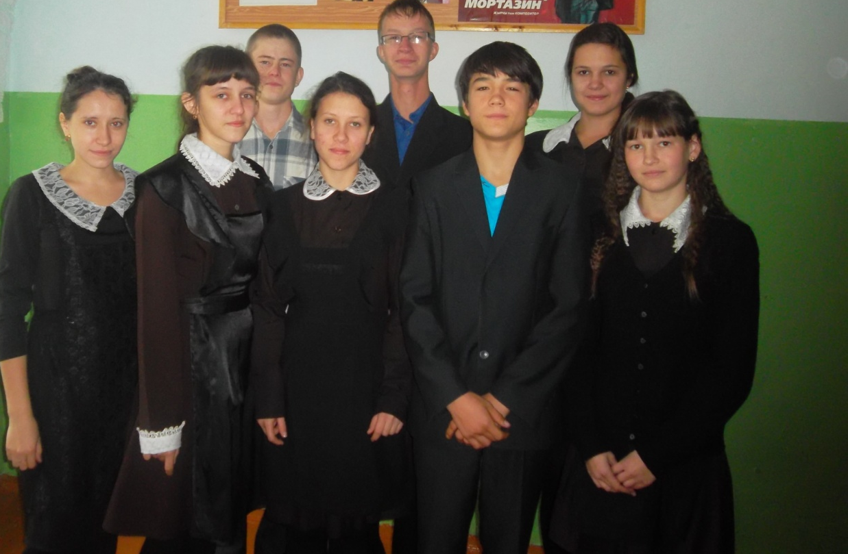

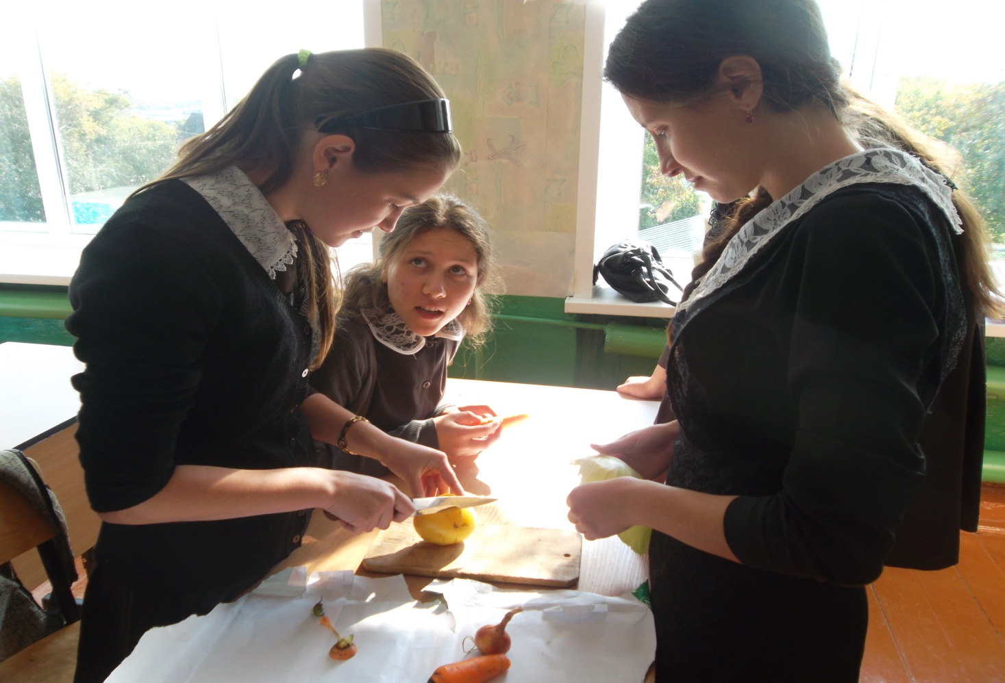

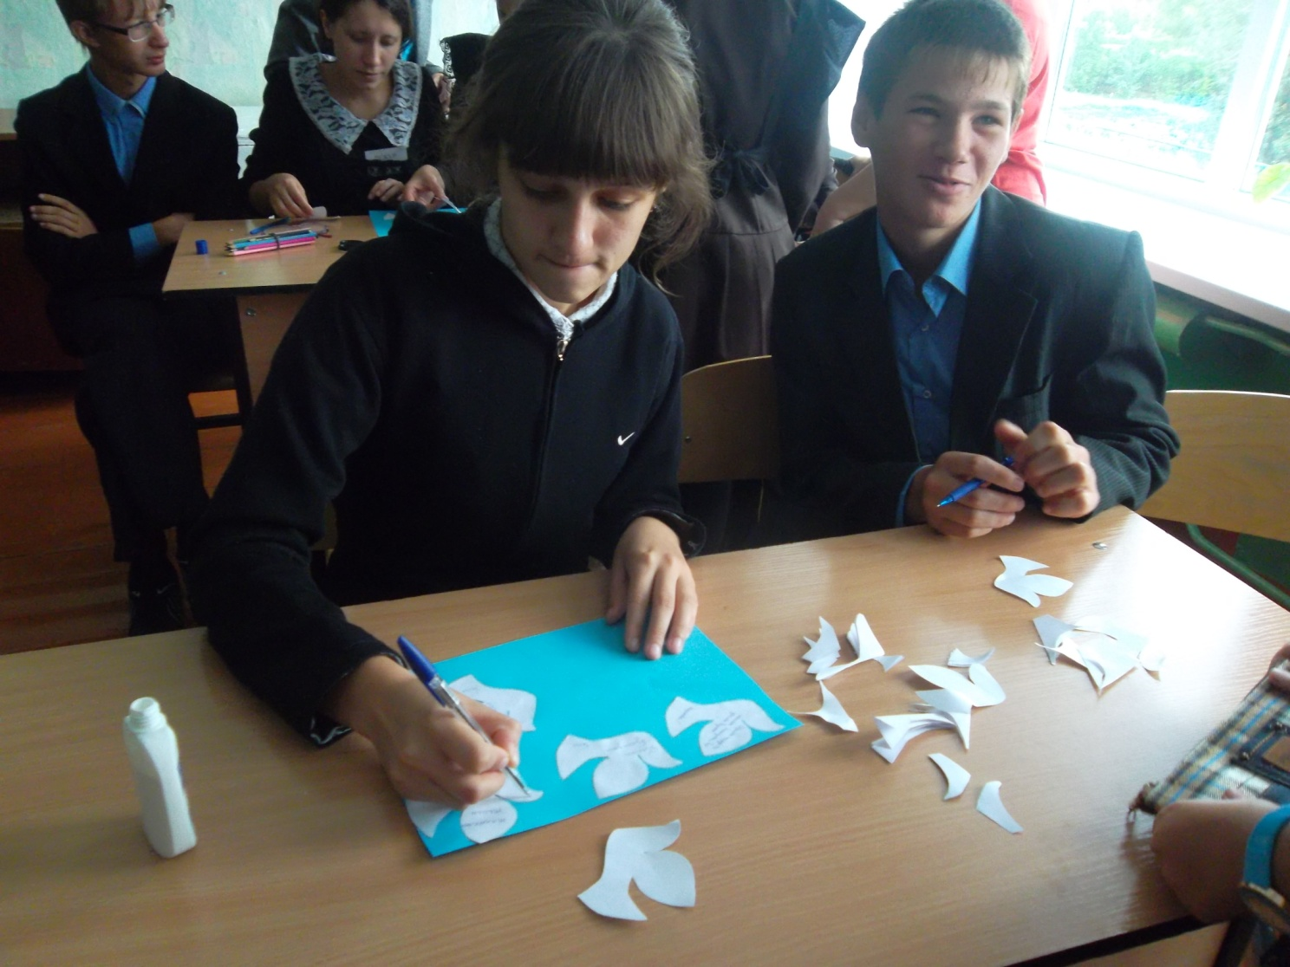

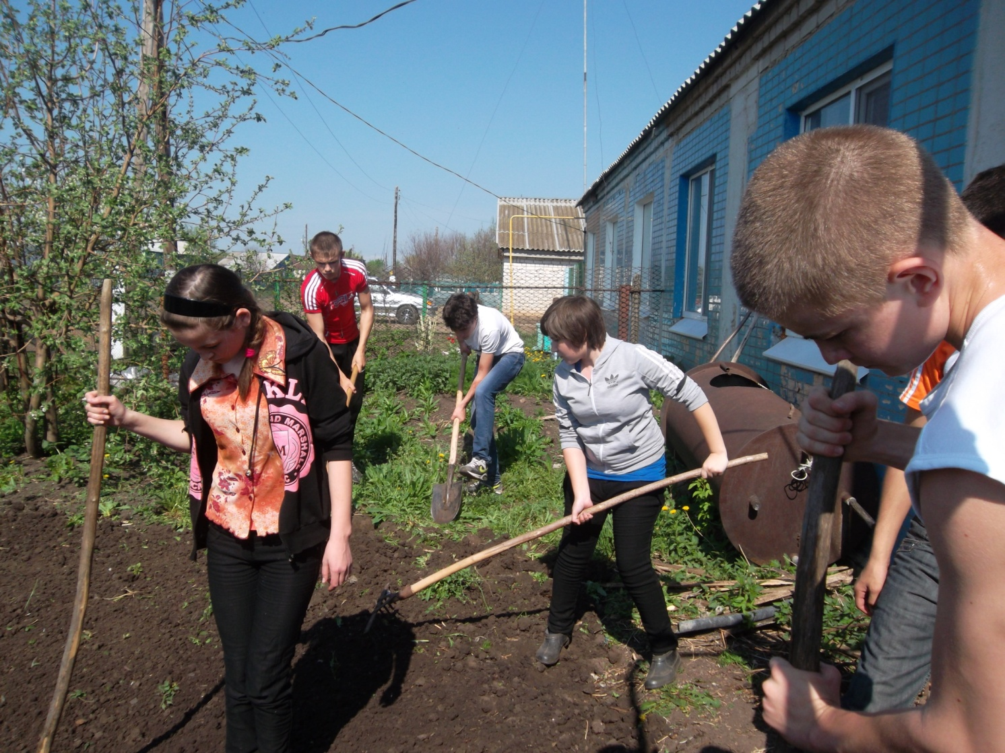

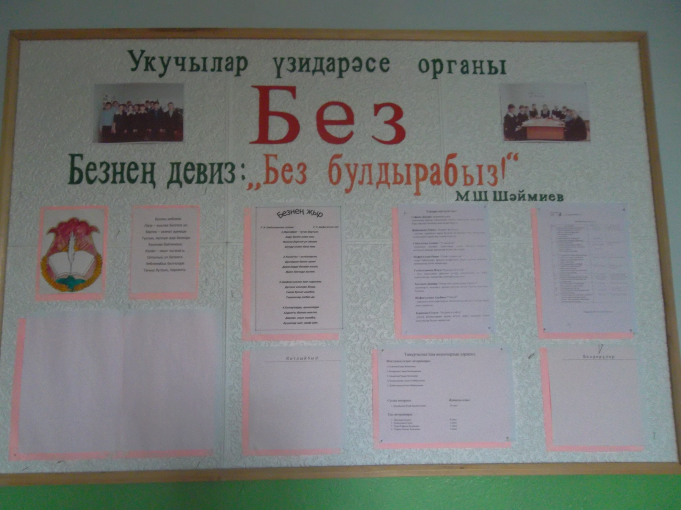
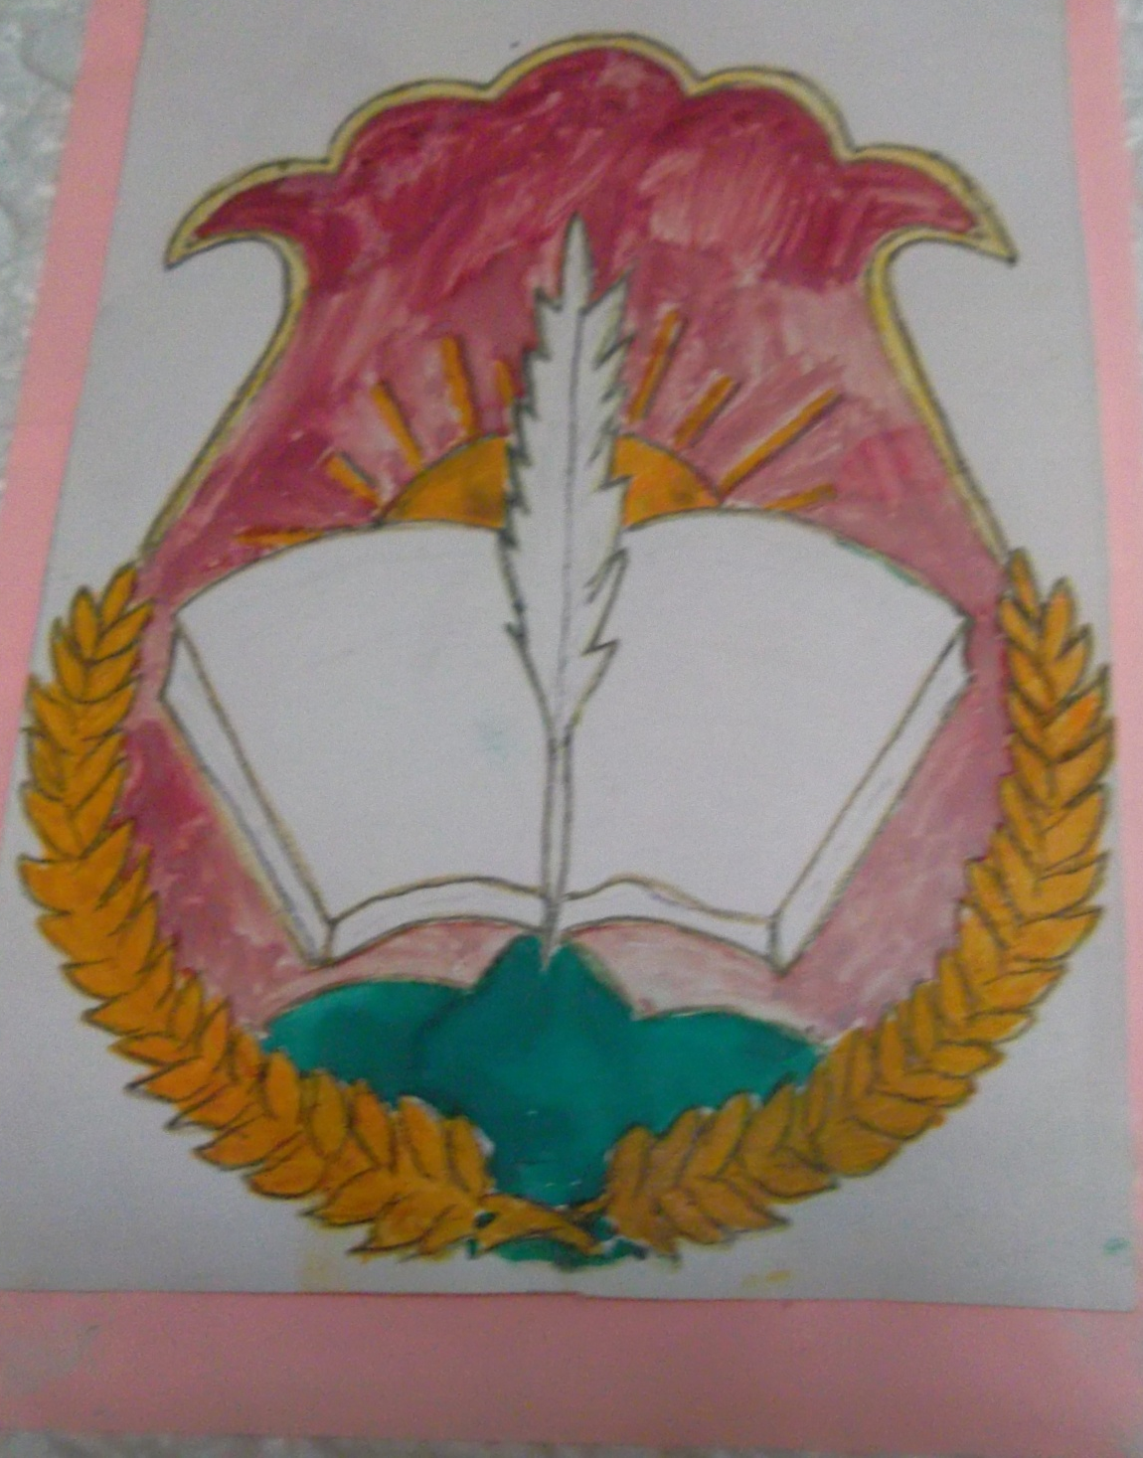
Наш девиз: «Мы можем»
Школа наша- маленькое государство
Есть свой гимн и своя эмблема.
Быть достойным гражданином
Вот наша главная проблема.
Перо похожее на купол,
Есть мудрость, разум, жажда знаний,
Любовь к наукам и частица
Герба нашего отряда.
А вот тюльпан- весны творенье
Пылает ярко, словно- пламя.
Он- юности олицетворенье,
А это значит –юность с нами!.
Знаем мы с детских лет:
Хлеб всему голова.
Колосок в нашем гербе-
Это мудрость земли, Символ труда,
Это дружба и символ поколений.
Есть в нашем гербе весы,
Не просто так, не для красы.
Символ справедливости, правды
Греческой богини Фемиды.
Солнце-это символ жизни,
Солнце светлой нашей мечты.
Отражаются в его лучах
Характеров нашей черты.

